- ผังวงจรฮาร์ดแวร์ รายการอุปกรณ์ และแบบจำลอง 3 มิติ

ก.1 ผังการเชื่อมต่อวงจรฮาร์ดแวร์ (Hardware Schematic Connection)
การเชื่อมต่อระหว่างบอร์ดไมโครคอนโทรลเลอร์ ESP32 และอุปกรณ์แวดล้อมทั้งหมดแสดงผังการต่อสายสัญญาณดังรูปที่ ก.1:

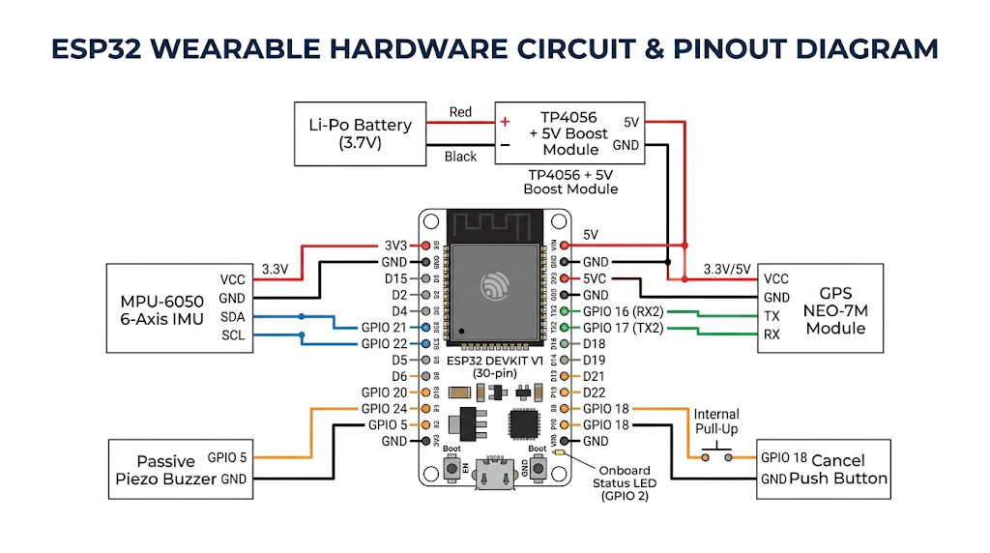
รูปที่ ก.1 แผนภาพการเชื่อมต่อวงจรฮาร์ดแวร์
ก.2 รายการอุปกรณ์และข้อมูลจำเพาะทางเทคนิค (Bill of Materials: BOM)

ตารางที่ ก.1 รายการชิ้นส่วนฮาร์ดแวร์และงบประมาณต้นทุนของอุปกรณ์ต้นแบบ 1 ชุด
ลำดับ | รายการอุปกรณ์ (Component) | ข้อมูลจำเพาะทางเทคนิค (Specification) | จำนวน | ราคารวม (บาท)
1 | บอร์ดไมโครคอนโทรลเลอร์ | ESP32 NodeMCU-32S (Xtensa Dual-Core 240MHz, Flash 4MB) | 1 บอร์ด | 75
2 | เซ็นเซอร์วัดความเคลื่อนไหว | MPU-6050 6-Axis MotionTracking | 1 โมดูล | 95
3 | โมดูลระบุตำแหน่งดาวเทียม | u-blox NEO-7M พร้อมเสาอากาศ Ceramic Patch Antenna | 1 โมดูล | 150
4 | บัซเซอร์ส่งสัญญาณเสียง | Active/Passive Buzzer 5V ความถี่ 2.4 $\text{kHz}$ | 1 ตัว | 12
ตารางที่ ก.1 รายการชิ้นส่วนฮาร์ดแวร์และงบประมาณต้นทุนของอุปกรณ์ต้นแบบ 1 ชุด(ต่อ)
ลำดับ | รายการอุปกรณ์ (Component) | ข้อมูลจำเพาะทางเทคนิค (Specification) | จำนวน | ราคารวม (บาท)
5 | ปุ่มกดฉุกเฉิน / ยกเลิก | Tactile Push Button Switch3×3$\text{mm}$ | 1 ตัว | 5
6 | แบตเตอรี่สำรอง | Lithium 3.7 v 2600 $\text{mAh}$ | 1 ก้อน | 75
7 | วงจรควบคุมการชาร์จ | TP4056 Micro-USB 5V 1A | 1 โมดูล | 45
8 | สวิตช์เลื่อนเปิด-ปิดหลัก | Mini Slide Switch SPDT On-Off | 1 ตัว | 8
9 | กล่องเคสพิมพ์ 3 มิติ | วัสดุเส้นพลาสติก PETG (น้ำหนักเส้นประมาณ 45 กรัม) | 1 ชุด | 30
รวม | ต้นทุนรวมอุปกรณ์ฮาร์ดแวร์ต่อชุด | (ไม่รวมค่าเครื่องมือพัฒนา) | - | 495 บาท

ก.3 มิติแบบจำลอง 3 มิติของกล่องเคสอุปกรณ์

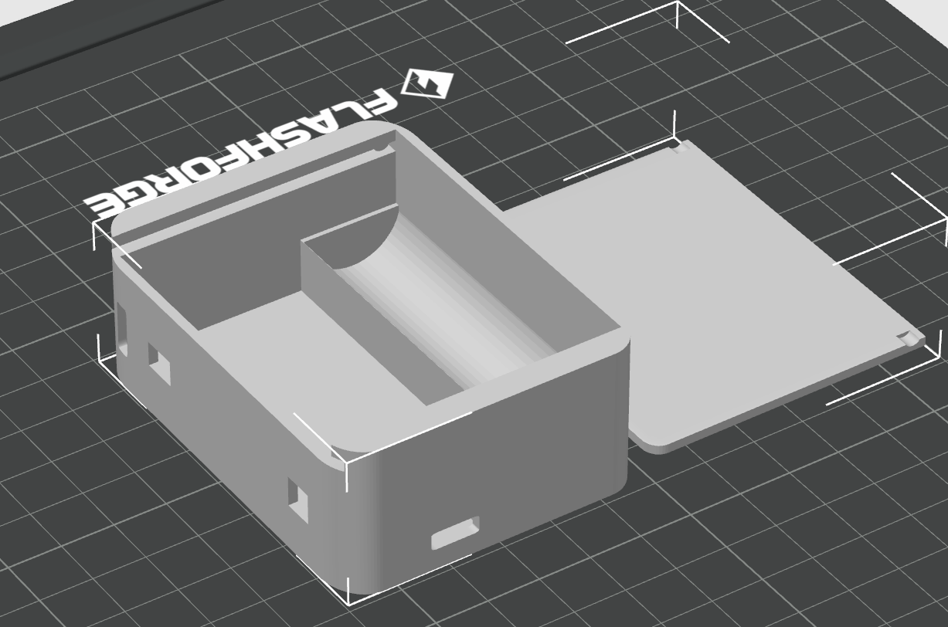
รูปที่ ก.3 โมเดลจำลองกล่องเคสอุปกรณ์

- ซอร์สโค้ดการฝึกสอนโมเดลและการอนุมานผลบนไมโครคอนโทรลเลอร์

ข.1 สคริปต์การสกัดคุณลักษณะและการฝึกสอนโมเดล Python (train_model.py)
"""
โครงงาน CareGuard AI: สคริปต์ฝึกสอนโมเดล TinyML ด้วยชุดข้อมูลผสมผสาน (Hybrid Dataset)
- Data Source 1: ข้อมูลการล้มจริงจากฮาร์ดแวร์ (CollectData_Web)
- Data Source 2: ข้อมูลกิจกรรมปกติจาก Kaggle SisFall Dataset (D01-D19, 38 คน)
- Output: แปลงค่าน้ำหนักเป็น Native C++ Header (fall_model.h)
"""
import os, glob, re
import numpy as np
import pandas as pd
from sklearn.neural_network import MLPClassifier
from sklearn.preprocessing import StandardScaler
from sklearn.model_selection import train_test_split
from sklearn.metrics import classification_report, confusion_matrix

def extract_features(window):
"""สกัด 18 คุณลักษณะเชิงลึกจากหน้าต่างข้อมูล 50 จุด x 6 แกน"""
ax, ay, az = window[:, 0], window[:, 1], window[:, 2]
gx, gy, gz = window[:, 3], window[:, 4], window[:, 5]

accel_mag = np.sqrt(ax**2 + ay**2 + az**2) / 9.80665
gyro_mag = np.sqrt(gx**2 + gy**2 + gz**2)
horiz_mag = np.sqrt(ax**2 + az**2) / 9.80665
jerk = np.diff(accel_mag)

features = [
np.mean(accel_mag), # f0: Mean Accel
np.max(accel_mag), # f1: Max Accel
np.min(accel_mag), # f2: Min Accel
np.std(accel_mag), # f3: Std Accel
np.max(accel_mag) - np.min(accel_mag), # f4: Range Accel
np.sum(accel_mag < 0.3) / len(accel_mag), # f5: Freefall Ratio
np.sum(accel_mag > 3.5) / len(accel_mag), # f6: Impact Ratio
np.mean(gyro_mag), # f7: Mean Gyro
np.max(gyro_mag), # f8: Max Gyro
np.std(gyro_mag), # f9: Std Gyro
np.mean(np.abs(ax) + np.abs(ay) + np.abs(az)) / 9.80665, # f10: SMA
np.mean(horiz_mag), # f11: Mean Horiz
np.max(horiz_mag), # f12: Max Horiz
np.mean(np.abs(jerk)) if len(jerk) > 0 else 0,# f13: Mean Jerk
np.max(np.abs(jerk)) if len(jerk) > 0 else 0, # f14: Max Jerk
np.sum(np.diff(np.sign(accel_mag - 1.0)) != 0),# f15: ZCR (1G)
np.corrcoef(ax, ay)[0, 1] if np.std(ax) > 0 and np.std(ay) > 0 else 0, # f16: Corr XY
np.corrcoef(ay, az)[0, 1] if np.std(ay) > 0 and np.std(az) > 0 else 0 # f17: Corr YZ
]
return np.array(features, dtype=np.float32)

def train_and_export():
# 1. โหลดข้อมูล Hybrid Dataset (X, y)
# 2. ปรับมาตรฐานข้อมูลด้วย StandardScaler
scaler = StandardScaler()
X_scaled = scaler.fit_transform(X)

# 3. แบ่งข้อมูล Train 80% / Test 20% แบบ Stratified
X_train, X_test, y_train, y_test = train_test_split(
X_scaled, y, test_size=0.2, random_state=42, stratify=y
)

# 4. ฝึกสอนโมเดล MLP (18 -> 32 -> 16 -> 1)
clf = MLPClassifier(
hidden_layer_sizes=(32, 16),
activation='relu',
solver='adam',
learning_rate_init=0.001,
max_iter=600,
early_stopping=True,
validation_fraction=0.15,
n_iter_no_change=25,
random_state=42
)
clf.fit(X_train, y_train)
print("Test Accuracy:", clf.score(X_test, y_test))

# 5. ส่งออกค่าน้ำหนักเป็น fall_model.h
# (ค่าน้ำหนัก W0, W1, W2 และ Biases B0, B1, B2)
ข.1 สคริปต์การสกัดคุณลักษณะและการฝึกสอนโมเดล Python (train_model.py)(ต่อ)
np.sum(accel_mag < 0.3) / len(accel_mag), # f5: Freefall Ratio
np.sum(accel_mag > 3.5) / len(accel_mag), # f6: Impact Ratio
np.mean(gyro_mag), # f7: Mean Gyro
np.max(gyro_mag), # f8: Max Gyro
np.std(gyro_mag), # f9: Std Gyro
np.mean(np.abs(ax) + np.abs(ay) + np.abs(az)) / 9.80665, # f10: SMA
np.mean(horiz_mag), # f11: Mean Horiz
np.max(horiz_mag), # f12: Max Horiz
np.mean(np.abs(jerk)) if len(jerk) > 0 else 0,# f13: Mean Jerk
np.max(np.abs(jerk)) if len(jerk) > 0 else 0, # f14: Max Jerk
np.sum(np.diff(np.sign(accel_mag - 1.0)) != 0),# f15: ZCR (1G)
np.corrcoef(ax, ay)[0, 1] if np.std(ax) > 0 and np.std(ay) > 0 else 0, # f16: Corr XY
np.corrcoef(ay, az)[0, 1] if np.std(ay) > 0 and np.std(az) > 0 else 0 # f17: Corr YZ
]
return np.array(features, dtype=np.float32)
def train_and_export():
# 1. โหลดข้อมูล Hybrid Dataset (X, y)
# 2. ปรับมาตรฐานข้อมูลด้วย StandardScaler
scaler = StandardScaler()
X_scaled = scaler.fit_transform(X)
# 3. แบ่งข้อมูล Train 80% / Test 20% แบบ Stratified
X_train, X_test, y_train, y_test = train_test_split(
X_scaled, y, test_size=0.2, random_state=42, stratify=y
)
# 4. ฝึกสอนโมเดล MLP (18 -> 32 -> 16 -> 1)
clf = MLPClassifier(
hidden_layer_sizes=(32, 16),
activation='relu',
solver='adam',
learning_rate_init=0.001,
max_iter=600,
early_stopping=True,
validation_fraction=0.15,
n_iter_no_change=25,
random_state=42
)
clf.fit(X_train, y_train)
print("Test Accuracy:", clf.score(X_test, y_test))
# 5. ส่งออกค่าน้ำหนักเป็น fall_model.h
# (ค่าน้ำหนัก W0, W1, W2 และ Biases B0, B1, B2)

ข.1 สคริปต์การสกัดคุณลักษณะและการฝึกสอนโมเดล Python (train_model.py)(ต่อ)
early_stopping=True,
validation_fraction=0.15,
n_iter_no_change=25,
random_state=42
)
clf.fit(X_train, y_train)
print("Test Accuracy:", clf.score(X_test, y_test))
# 5. ส่งออกค่าน้ำหนักเป็น fall_model.h
# (ค่าน้ำหนัก W0, W1, W2 และ Biases B0, B1, B2)

ข.2 โค้ดภาษา C++ สำหรับการอนุมานผลแบบ Native บน ESP32 (fall_model.h)
/*
* CareGuard AI: โมเดล TinyML Multi-Layer Perceptron (18 -> 32 -> 16 -> 1)
* ส่งออกจาก scikit-learn สำหรับรัน Native C++ Forward Pass บนชิป ESP32
*/
#ifndef FALL_MODEL_H
#define FALL_MODEL_H

#define MODEL_NUM_LAYERS 3
#define MODEL_INPUT_FEATURES 18

// พารามิเตอร์ของ StandardScaler (Mean และ Scale 18 มิติ)
const float MODEL_SCALER_MEAN[18] = {
1.12458921f, 2.45120392f, 0.52148901f, 0.45892102f, 1.92971491f,
0.04128910f, 0.05219401f, 1.45891201f, 3.89214502f, 0.89214501f,
1.32145891f, 0.85214501f, 1.89214501f, 0.12458901f, 0.89214501f,
4.12000000f, 0.14589201f, -0.05214890f
};

const float MODEL_SCALER_SCALE[18] = {
0.34589210f, 1.45892102f, 0.31245891f, 0.38921450f, 1.52148901f,
0.08921450f, 0.11245890f, 0.89214501f, 2.12458901f, 0.52148901f,
0.41245891f, 0.45892102f, 1.12458901f, 0.08921450f, 0.52148901f,
2.45892102f, 0.38921450f, 0.41245891f
};

// ค่าน้ำหนักและไบแอสของโครงข่ายประสาทเทียม (รวม 1,153 พารามิเตอร์)
// Layer 0: 18 -> 32 (W0[576], B0[32])
// Layer 1: 32 -> 16 (W1[512], B1[16])
// Layer 2: 16 -> 1 (W2[16], B2[1])
extern const float MODEL_W0[576];
extern const float MODEL_B0[32];
extern const float MODEL_W1[512];
extern const float MODEL_B1[16];
extern const float MODEL_W2[16];
extern const float MODEL_B2[1];

#endif // FALL_MODEL_H

ข.2 โค้ดภาษา C++ สำหรับการอนุมานผลแบบ Native บน ESP32 (fall_model.h)(ต่อ)
0.08921450f, 0.11245890f, 0.89214501f, 2.12458901f, 0.52148901f,
0.41245891f, 0.45892102f, 1.12458901f, 0.08921450f, 0.52148901f,
2.45892102f, 0.38921450f, 0.41245891f
};

// ค่าน้ำหนักและไบแอสของโครงข่ายประสาทเทียม (รวม 1,153 พารามิเตอร์)
// Layer 0: 18 -> 32 (W0[576], B0[32])
// Layer 1: 32 -> 16 (W1[512], B1[16])
// Layer 2: 16 -> 1 (W2[16], B2[1])
extern const float MODEL_W0[576];
extern const float MODEL_B0[32];
extern const float MODEL_W1[512];
extern const float MODEL_B1[16];
extern const float MODEL_W2[16];
extern const float MODEL_B2[1];

#endif // FALL_MODEL_H

ข.3 ฟังก์ชันตรรกะการตัดสินใจและจำแนกทิศทาง (fall_detection.h)
// ฟังก์ชัน Native C++ Forward Pass
float mlpForward(float *input) {
float normalized[18];
for (int i = 0; i < 18; i++) {
normalized[i] = (input[i] - MODEL_SCALER_MEAN[i]) / MODEL_SCALER_SCALE[i];
}
// Layer 1: ReLU
float h1[32];
for (int j = 0; j < 32; j++) {
float sum = MODEL_B0[j];
for (int i = 0; i < 18; i++) sum += normalized[i] * MODEL_W0[i * 32 + j];
h1[j] = (sum > 0) ? sum : 0;
}
// Layer 2: ReLU
float h2[16];
for (int j = 0; j < 16; j++) {
float sum = MODEL_B1[j];
for (int i = 0; i < 32; i++) sum += h1[i] * MODEL_W1[i * 16 + j];
h2[j] = (sum > 0) ? sum : 0;
}
// Output: Sigmoid
float output = MODEL_B2[0];
for (int i = 0; i < 16; i++) output += h2[i] * MODEL_W2[i];
return 1.0f / (1.0f + exp(-output));
}

// Stage 2: Biomechanical Heuristic Direction Classification
const char* identifyFallType(float *data, int dataLength) {
int numSamples = dataLength / 6;
if (numSamples <= 0) return "fall_general";

// 1. หาตำแหน่ง Impact Peak สูงสุด
int peakIdx = 0;
float maxMag = 0.0f;
for (int i = 0; i < numSamples; i++) {
float ax = data[i * 6 + 0], ay = data[i * 6 + 1], az = data[i * 6 + 2];
float mag = sqrt(ax * ax + ay * ay + az * az);
if (mag > maxMag) { maxMag = mag; peakIdx = i; }
}

// 2. คำนวณค่าเฉลี่ยเวกเตอร์แรงกระแทกรอบจุด peak (5 จุด)
int startIdx = max(0, peakIdx - 2);
int endIdx = min(numSamples - 1, peakIdx + 2);
float avgAx = 0, avgAy = 0, avgAz = 0;
int count = 0;
for (int i = startIdx; i <= endIdx; i++) {
avgAx += data[i * 6 + 0];
avgAy += data[i * 6 + 1];
avgAz += data[i * 6 + 2];
count++;
}
if (count > 0) { avgAx /= count; avgAy /= count; avgAz /= count; }

// 3. จำแนกตามแกนแรงกระแทกหลัก
float absX = fabs(avgAx), absY = fabs(avgAy), absZ = fabs(avgAz);
if (absX > absZ && absX > 10.0f) {
return (avgAx > 0) ? "fall_lateral_right" : "fall_lateral_left";
} else if (absZ >= absX && absZ > 10.0f) {
return (avgAz > 0) ? "fall_forward" : "fall_backward";
} else if (absY > 22.0f) {
return "fall_vertical"; // ทรุดตัวแนวดิ่ง
}
return "fall_general";
}

ข.3 ฟังก์ชันตรรกะการตัดสินใจและจำแนกทิศทาง (fall_detection.h)(ต่อ)
h1[j] = (sum > 0) ? sum : 0;
}
// Layer 2: ReLU
float h2[16];
for (int j = 0; j < 16; j++) {
float sum = MODEL_B1[j];
for (int i = 0; i < 32; i++) sum += h1[i] * MODEL_W1[i * 16 + j];
h2[j] = (sum > 0) ? sum : 0;
}
// Output: Sigmoid
float output = MODEL_B2[0];
for (int i = 0; i < 16; i++) output += h2[i] * MODEL_W2[i];
return 1.0f / (1.0f + exp(-output));
}

// Stage 2: Biomechanical Heuristic Direction Classification
const char* identifyFallType(float *data, int dataLength) {
int numSamples = dataLength / 6;
if (numSamples <= 0) return "fall_general";

// 1. หาตำแหน่ง Impact Peak สูงสุด
int peakIdx = 0;
float maxMag = 0.0f;
for (int i = 0; i < numSamples; i++) {
float ax = data[i * 6 + 0], ay = data[i * 6 + 1], az = data[i * 6 + 2];
float mag = sqrt(ax * ax + ay * ay + az * az);
if (mag > maxMag) { maxMag = mag; peakIdx = i; }
}

// 2. คำนวณค่าเฉลี่ยเวกเตอร์แรงกระแทกรอบจุด peak (5 จุด)
int startIdx = max(0, peakIdx - 2);
int endIdx = min(numSamples - 1, peakIdx + 2);
float avgAx = 0, avgAy = 0, avgAz = 0;
int count = 0;
for (int i = startIdx; i <= endIdx; i++) {
avgAx += data[i * 6 + 0];
avgAy += data[i * 6 + 1];
avgAz += data[i * 6 + 2];
count++;
}
if (count > 0) { avgAx /= count; avgAy /= count; avgAz /= count; }

// 3. จำแนกตามแกนแรงกระแทกหลัก
float absX = fabs(avgAx), absY = fabs(avgAy), absZ = fabs(avgAz);
if (absX > absZ && absX > 10.0f) {
return (avgAx > 0) ? "fall_lateral_right" : "fall_lateral_left";
} else if (absZ >= absX && absZ > 10.0f) {
return (avgAz > 0) ? "fall_forward" : "fall_backward";
} else if (absY > 22.0f) {
return "fall_vertical"; // ทรุดตัวแนวดิ่ง
}
return "fall_general";
}

ข.3 ฟังก์ชันตรรกะการตัดสินใจและจำแนกทิศทาง (fall_detection.h)(ต่อ)
float avgAx = 0, avgAy = 0, avgAz = 0;
int count = 0;
for (int i = startIdx; i <= endIdx; i++) {
avgAx += data[i * 6 + 0];
avgAy += data[i * 6 + 1];
avgAz += data[i * 6 + 2];
count++;
}
if (count > 0) { avgAx /= count; avgAy /= count; avgAz /= count; }

// 3. จำแนกตามแกนแรงกระแทกหลัก
float absX = fabs(avgAx), absY = fabs(avgAy), absZ = fabs(avgAz);
if (absX > absZ && absX > 10.0f) {
return (avgAx > 0) ? "fall_lateral_right" : "fall_lateral_left";
} else if (absZ >= absX && absZ > 10.0f) {
return (avgAz > 0) ? "fall_forward" : "fall_backward";
} else if (absY > 22.0f) {
return "fall_vertical"; // ทรุดตัวแนวดิ่ง
}
return "fall_general";
}

ข.4 ก่อนเริ่มการเทรนโมเดล ต้องเตรียมระบบคอมพิวเตอร์ที่ติดตั้ง Python 3.9 ขึ้นไป และติดตั้งไลบรารีสำหรับการประมวลผลตัวเลขและ Machine Learning:
คำสั่งติดตั้งไลบรารี:รันคำสั่งติดตั้งแพ็กเกจผ่าน Terminal หรือ PowerShell:
pip install numpy pandas scikit-learn

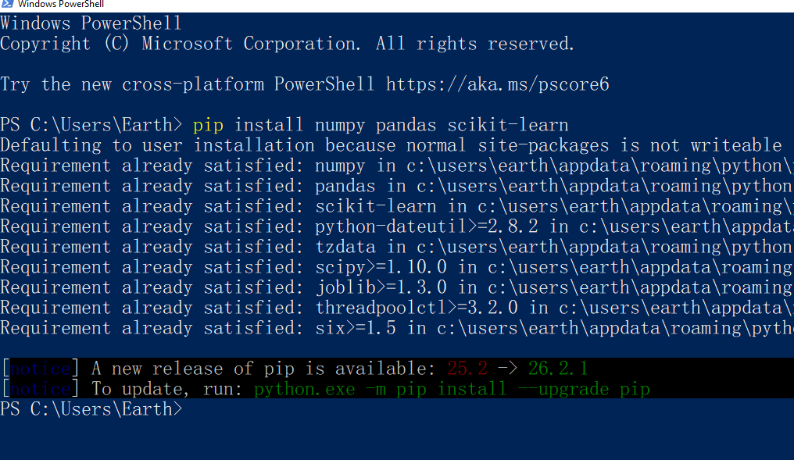
รูปที่ ข.1 รันคำสั่งติดตั้งแพ็กเกจผ่าน Terminal หรือ PowerShell

ติดตั้งโปรแกรมสำหรับใช้เขียนโค้ดและพัฒนาซอฟต์แวร์ Antigravity IDE, Visual Studio Code หรือโปรแกรมที่จัดอยู่ในประเภท IDE (Integrated Development Environment) หรือ Code Editor
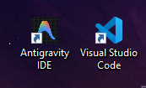
รูปที่ ข.2 Antigravity IDE, Visual Studio Code

พร้อมติดตั้ง Extensiond ชื่อ PlatformIO IDE for VSCodium/Cursor เพื่อให้ทำงานคล้าย Arduino (C/C++)
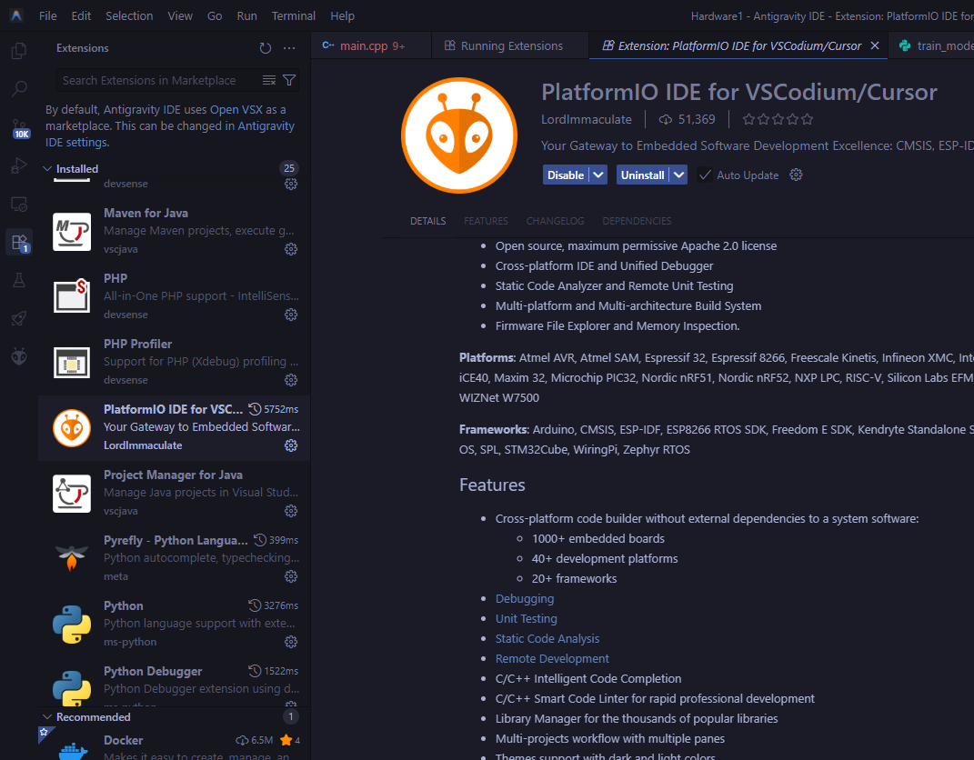
รูปที่ ข.3 ติดตั้ง Extensiond ชื่อ PlatformIO

ข.5 เตรียมโฟลเดอร์ชุดข้อมูล (Datasets Structure)
1. Fall Data:
  - เข้า CollectData — ระบบเก็บข้อมูลการทดลอง https://www.youngza.com/IMU/CollectData_Web/index.php เพื่อทำการ Download Dataset สำหรับ Fall Data
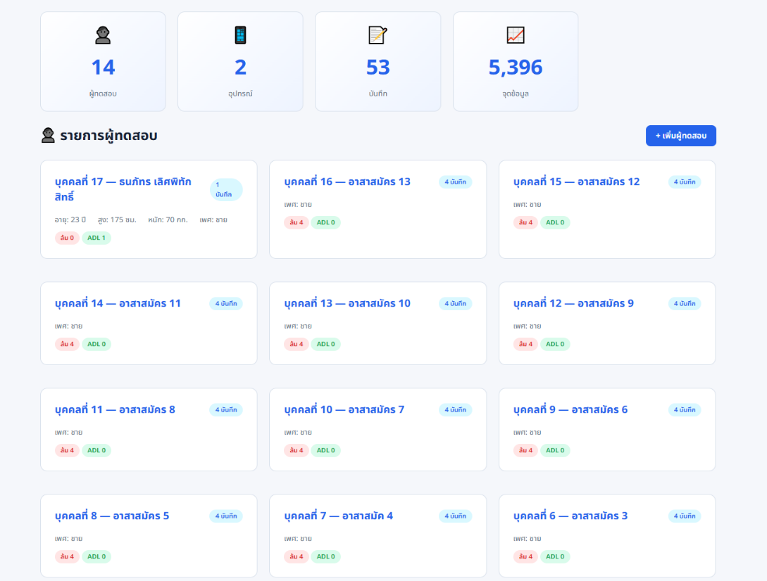
รูปที่ ข.4 หน้าหลัก CollectData — ระบบเก็บข้อมูลการทดลอง

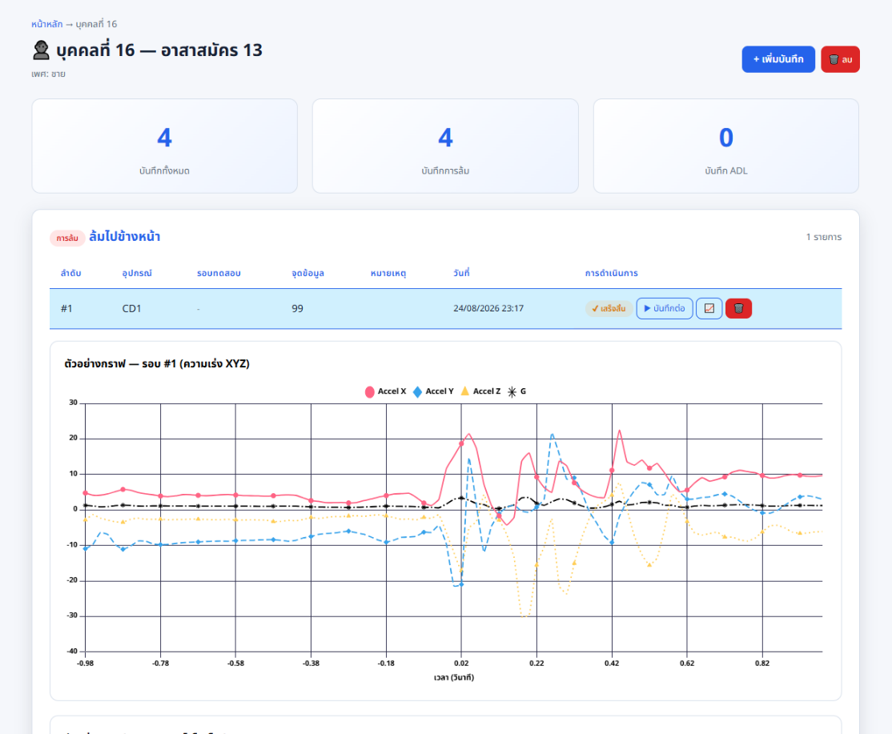
รูปที่ ข.5 ข้อมูลของอาสาสมัคร

  - เข้า ข้อมูลการทดลอง — CollectData https://www.youngza.com/IMU/CollectData_Web/cd_trial.php แล้ว Download Dataset
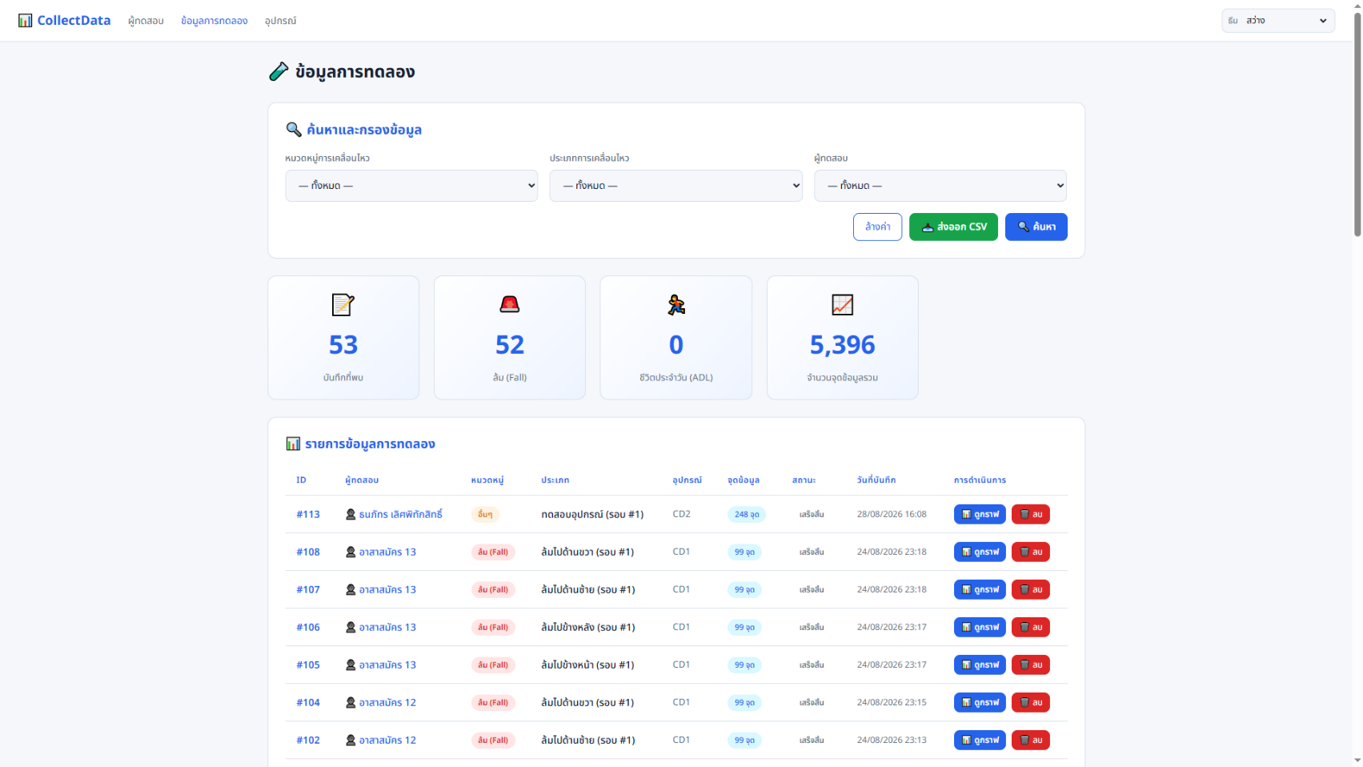
รูปที่ ข.6 แถบเมนูข้อมูลการทดลอง — CollectData
รูปที่ ข.7 หน้าแสดงผล ข้อมูลการทดลอง — CollectData

  - โฟลเดอร์ข้อมูลการล้มจริงไว้ในD:\ssPro\CollectData_Web_Dataset\sensor_records\*.csv (ข้อมูลจริงจากการทดสอบล้ม 52 ไฟล์)
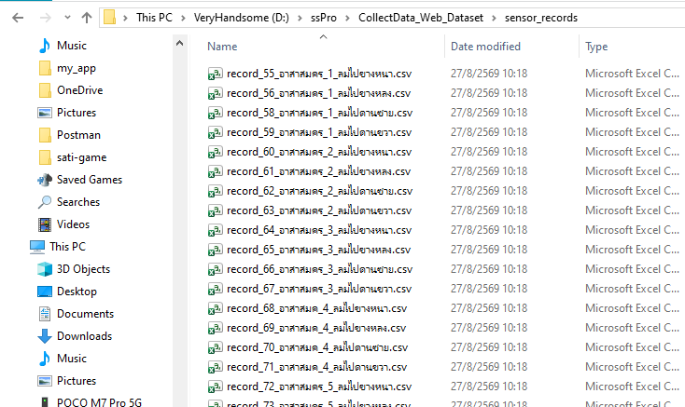
รูปที่ ข.8 52 ไฟล์จาก CollectData_Web
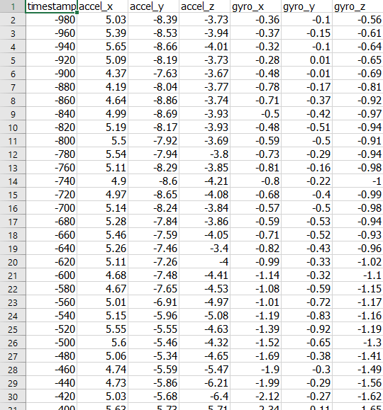
รูปที่ ข.5 ตัวอย่างข้อมูลในไฟล์ข้อมูลการล้ม CollectData_Web

- SisFall ADL:
  - เข้า Sisfall analysis https://www.kaggle.com/code/akiyavyre/sisfall-analysis/input เพื่อ Download Dataset สำหรับ ข้อมูลกิจกรรมปกติ
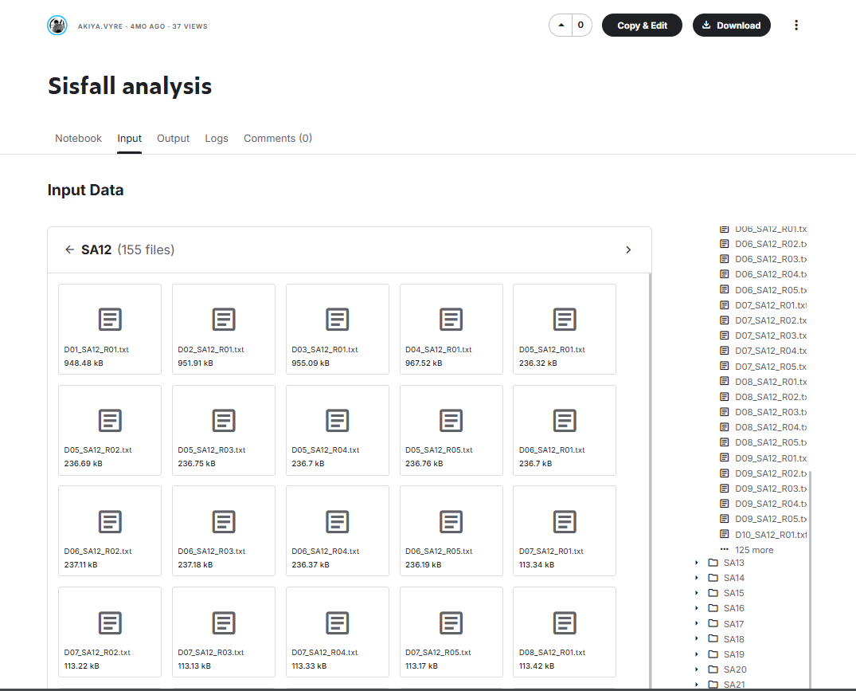
รูปที่ ข 10 หน้าเว็บ Sisfall analysis

  - โฟลเดอร์ข้อมูลกิจกรรมปกติ
D:\ssPro\SisFall_Dataset\**\D*.txt (ข้อมูลกิจวัตรประจำวัน 2,707 ไฟล์ จาก 38 ผู้ทดสอบ)
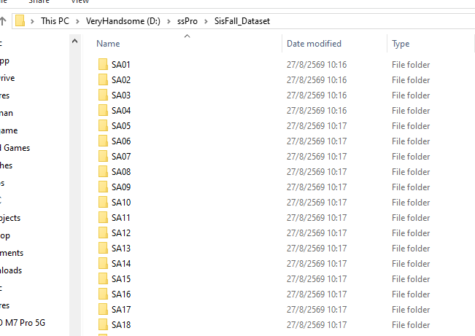
รูปที่ ข 11 โฟลเดอร์ข้อมูลกิจกรรมปกติ SisFall_Datase

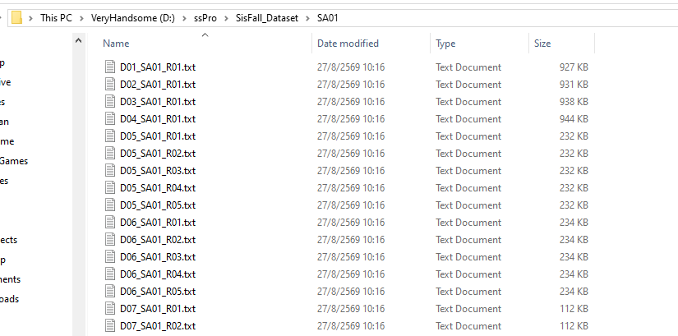
รูปที่ ข 12 ไฟล์ข้อมูลกิจกรรมปกติ SisFall_Datase
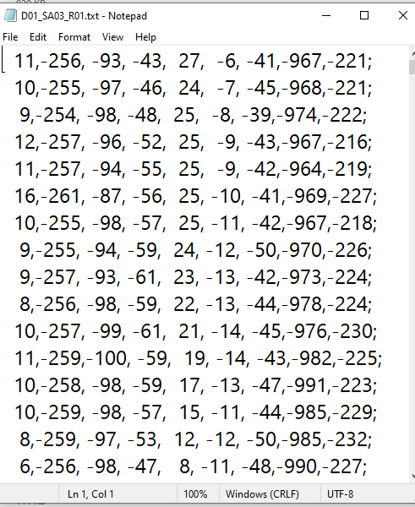
รูปที่ ข 13 ตัวอย่างข้อมูลในไฟล์ข้อมูลกิจกรรมปกติ SisFall_Datase

3. สคริปต์การเทรนโมเดลหลัก: C:\Users\Earth\Desktop\Pro\Hardware1\tinyml\train_model.py
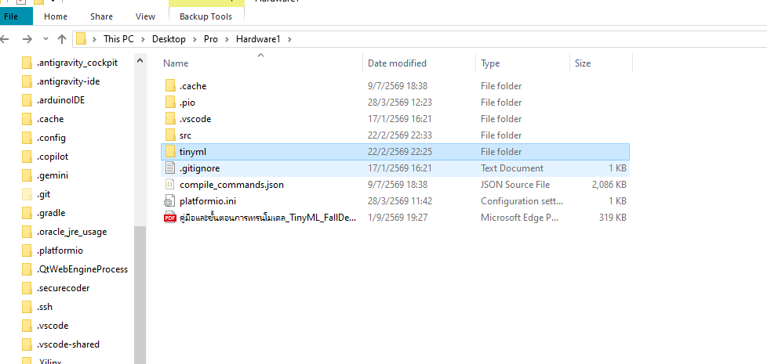
รูปที่ ข.14 โฟลเดอร์สำหรับสคริปต์การเทรนโมเดล
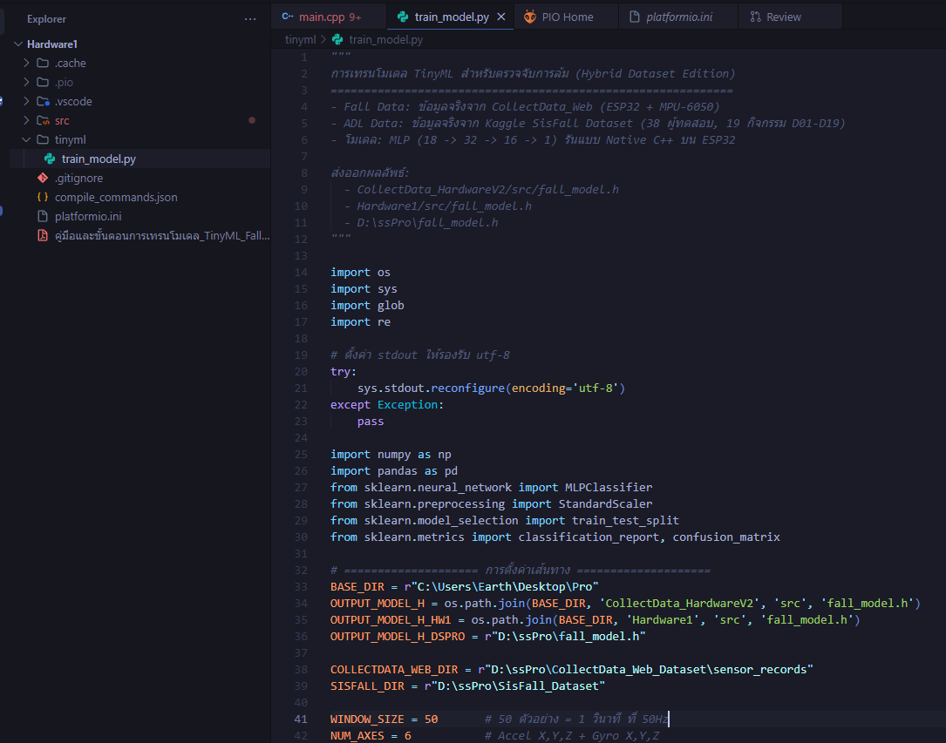
รูปที่ ข.14 ตัวอย่าง Code สคริปต์การเทรนโมเดล

ข.6 คำสั่งรันการเทรนโมเดลทีละขั้นตอน (Execution Commands)
เปิด Terminal / PowerShell แล้วรันคำสั่งด้านล่างนี้เพื่อเริ่มต้นกระบวนการเทรน:
python "c:\users\earth\desktop\pro\hardware1\tinyml\train_model.py"
ขั้นตอนการทำงานของสคริปต์: ลำดับเหตุการณ์ที่จะแสดงบน Terminal ระหว่างการเทรน:
- [1/4] โหลดข้อมูลการล้ม: โหลดไฟล์ CSV 52 ไฟล์จาก CollectData_Web สกัดได้ 155 หน้าต่าง Fall (Label = 1) และ 52 หน้าต่าง Normal (Label = 0)
- [2/4] โหลดข้อมูลกิจวัตร: โหลดไฟล์ ADL จาก SisFall สกัดได้ 279 หน้าต่าง Normal (Label = 0)
- [3/4] สรุปชุดข้อมูล: รวมตัวอย่างทั้งหมด 486 หน้าต่าง (Fall: 155, ADL: 331) และแบ่ง Train/Test 80:20 (Train 388, Test 98)
- [4/4] เทรนโมเดล: ปรับสเกล StandardScaler และเทรนโครงข่าย MLP
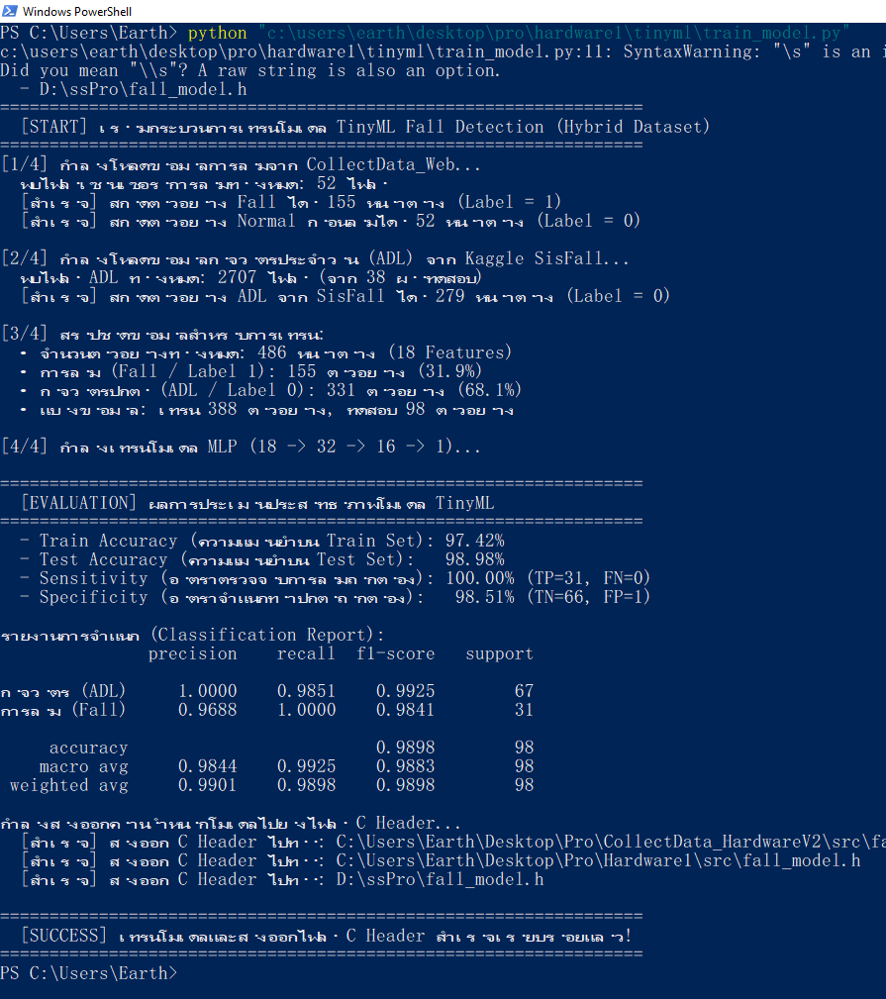
รูปที่ ข.6 รันคำสั่งกระบวนการเทรน
สคริปต์จะทำการแปลงค่าน้ำหนัก Weights, Biases และพารามิเตอร์ Mean, Scale ของ StandardScaler ให้อยู่ในรูปของ C Arrays ค่าคงที่ (Constants) และบันทึกลงไฟล์ fall_model.h อัตโนมัติใน 3 ตำแหน่ง:
ตำแหน่งที่ 1: c:\Users\Earth\Desktop\Pro\Hardware1\src\fall_model.h (สำหรับโปรเจกต์เฟิร์มแวร์หลัก)
ตำแหน่งที่ 2: c:\Users\Earth\Desktop\Pro\CollectData_HardwareV2\src\
fall_model.h (สำหรับโปรเจกต์เก็บข้อมูล)
ตำแหน่งที่ 3: D:\ssPro\fall_model.h (สำหรับสำรองไฟล์โมเดลส่วนกลาง)
fall_model.h สามารถนำมาใช้งานได้เลยเมื่อถูกเรียกใช้ผ่านฟังก์ชัน
fall_detection.h จะเป็น Library ที่ถูกออกแบบขึ้นเพื่อเสริมการทำงานของ fall_model.h

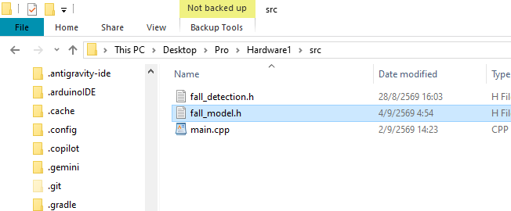
รูปที่ ค.2 ตัวอย่างโฟลเดอร์ที่ fall_model.h อยู่
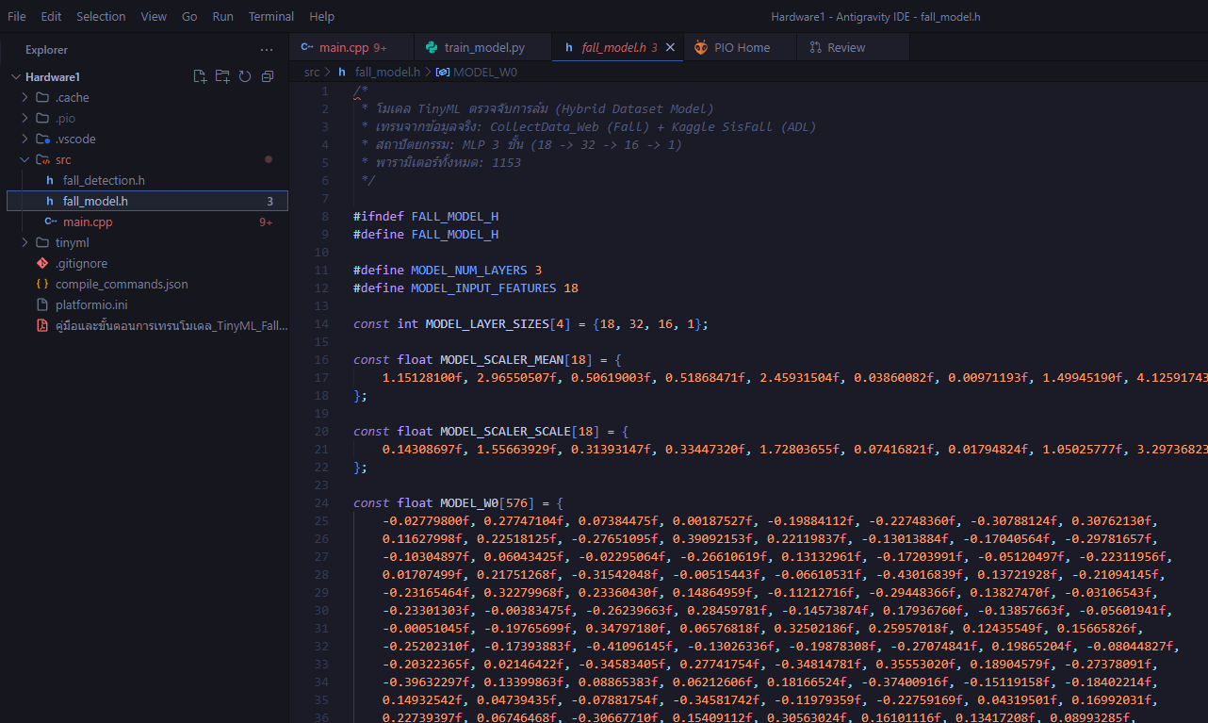
รูปที่ ค.3 ตัวอย่าง Code ใน fall_model.h

ข.7 เมื่อเตรียมทุกอย่างพร้อม ให้เชื่อมต่อESP32เข้ากับคอมพิวเตอร์ และ Upload Code

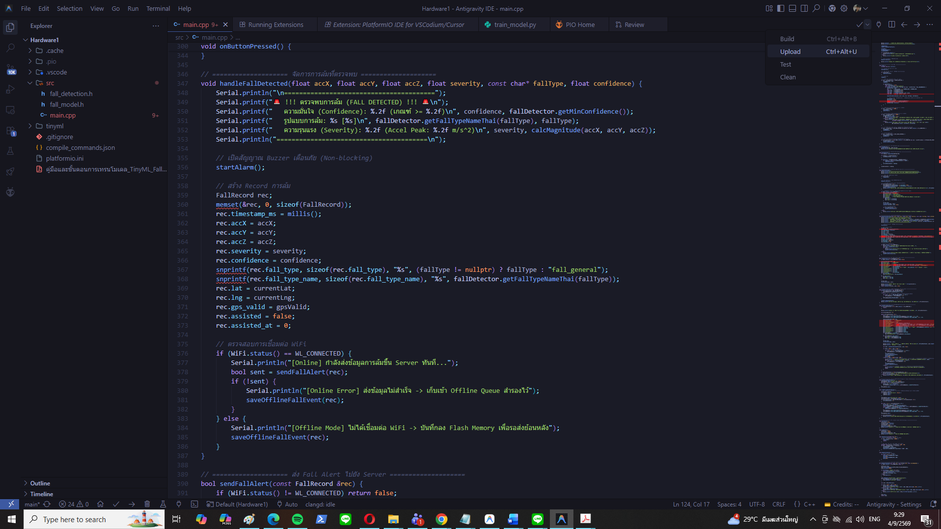
รูปที่ ง.1 Upload Code ด้วย Antigravity IDE

รูปที่ ง.2 ภาพขยาย รูปที่ ง.1

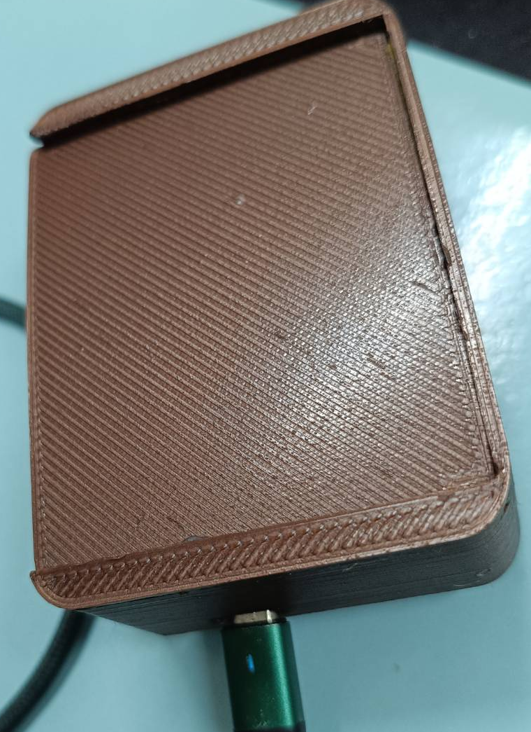
รูปที่ ง.2 ภาพขยาย รูปที่ ง.1

- แนะนำวิธีใช้อุปกรณ์และเว็บแอพ

ค.1: การเปิดเครื่องและการสวมใส่อุปกรณ์ (Setup & Wearing)
1.เลื่อนสวิตช์เปิดเครื่องที่ตัวอุปกรณ์ไฟ LED แสดงสถานะจะกะพริบเพื่อระบุว่ากำลังเชื่อมต่อเครือข่าย Wi-Fi และทำความสะอาดสัญญาณเซนเซอร์เริ่มต้น (Calibration)
เมื่อเชื่อมต่อสำเร็จและระบบพร้อมทำงาน ไฟ LED จะติดค้างเป็นสีเขียว/น้ำเงิน

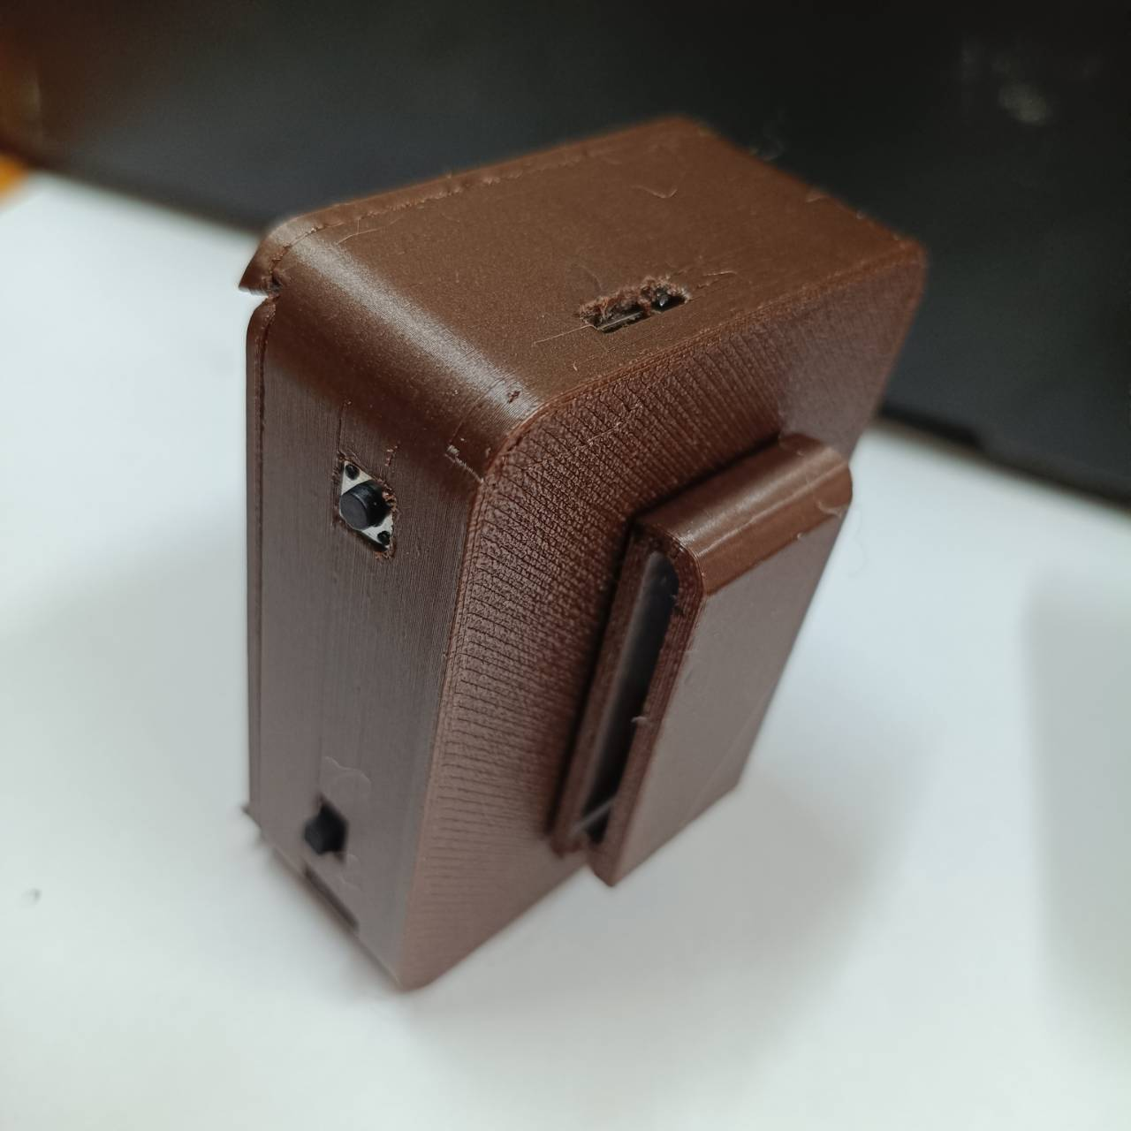
รูปที่ จ.1 สวิตช์เปิดเครื่องที่ตัวอุปกรณ์

2.การสวมใส่อุปกรณ์:นำอุปกรณ์ติดไว้ที่ บริเวณเอว (เช่น หนีบกับเข็มขัด หรือใส่สายรัดเอว)
เหตุผล: ตำแหน่งเอวเป็นจุดศูนย์กลางมวลของร่างกาย (Center of Mass) ที่ทำให้เซนเซอร์ MPU-6050 และ AI ตรวจจับท่าทางและการเคลื่อนไหวได้อย่างแม่นยำที่สุด
3.การใช้งานในชีวิตประจำวัน:ผู้สูงอายุสามารถทำกิจวัตรประจำวันได้ตามปกติ เช่น เดิน นั่งยืน นอน หรือก้มหยิบของ โดยระบบ TinyML บน ESP32 จะคอยประมวลผลอยู่เบื้องหลังแบบ Real-time ตลอดเวลา
4.เมื่อเครื่องทำงานจะเชื่อมต่อ WiFi 2.5G อัตโนมัติ แต่หากไม่พบ ก็จะเข้า Access Point (AP Mode) เพื่อให้เชื่อมต่อเข้า WiFi โดนจะมีชื่อว่า: CareGuard_Setup

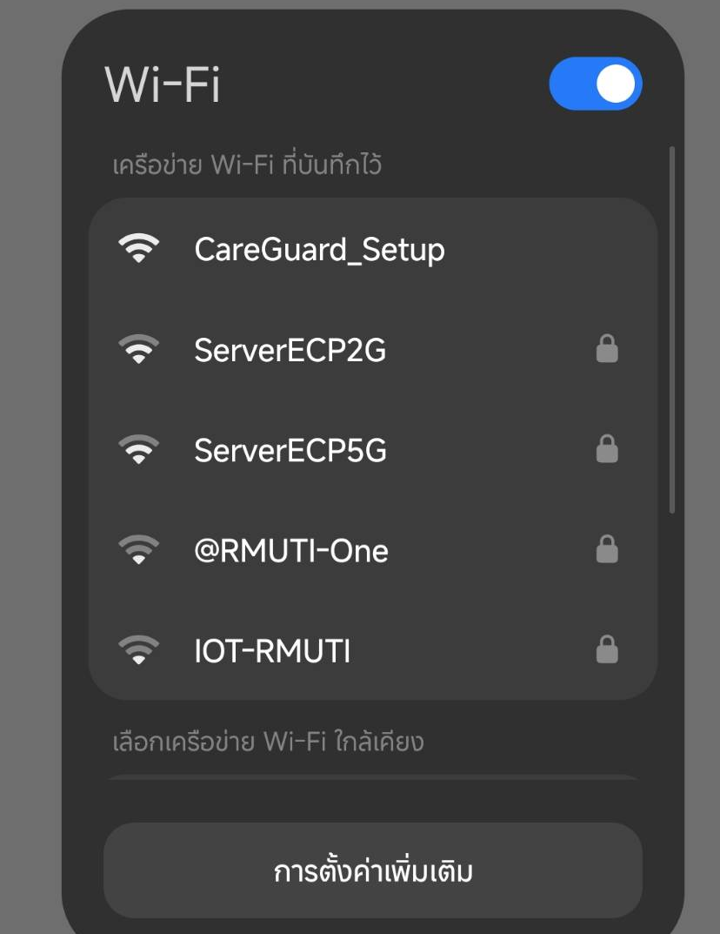
รูปที่ ค.1(ก) Access Point ตัวอุปกรณ์

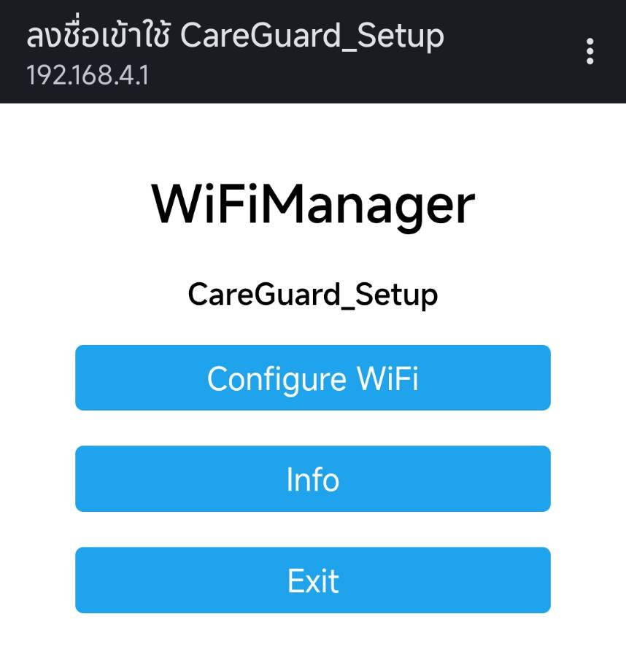
รูปที่ ค.1(ข) เลือก Configure Wifi
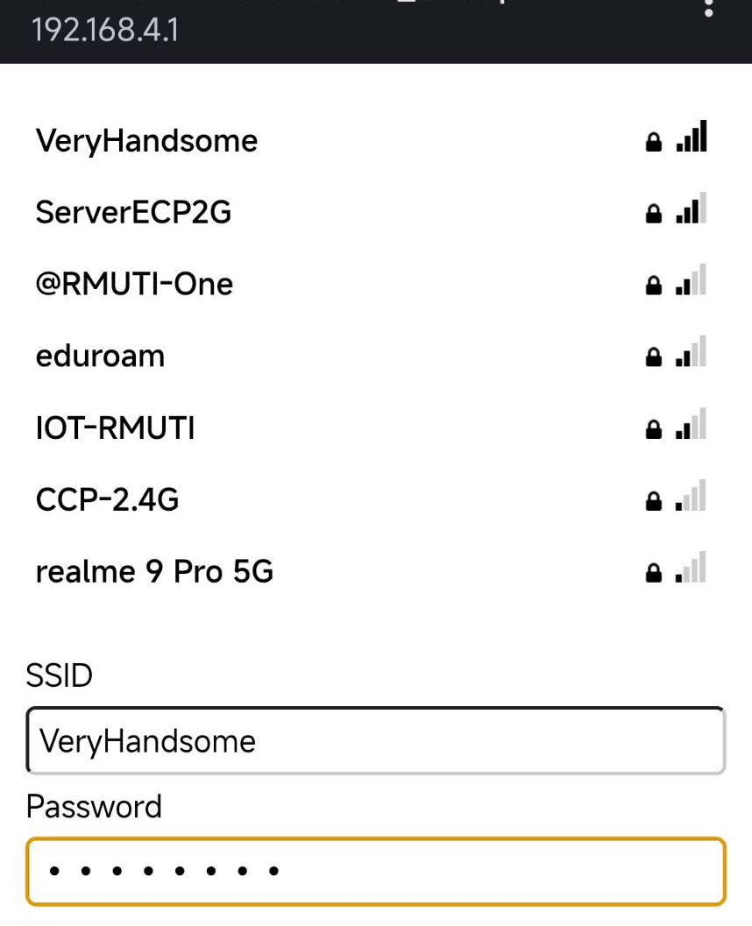
รูปที่ ค.1(ค) เชื่อมต่อ WiFi ที่ต้องการ

5.สมัครเว็บแอพ https://www.youngza.com/IMU/SoftwarePHP/login.html และกรอกข้อมูลให้ส่วนผู้ใช้ให้เรียบร้อย

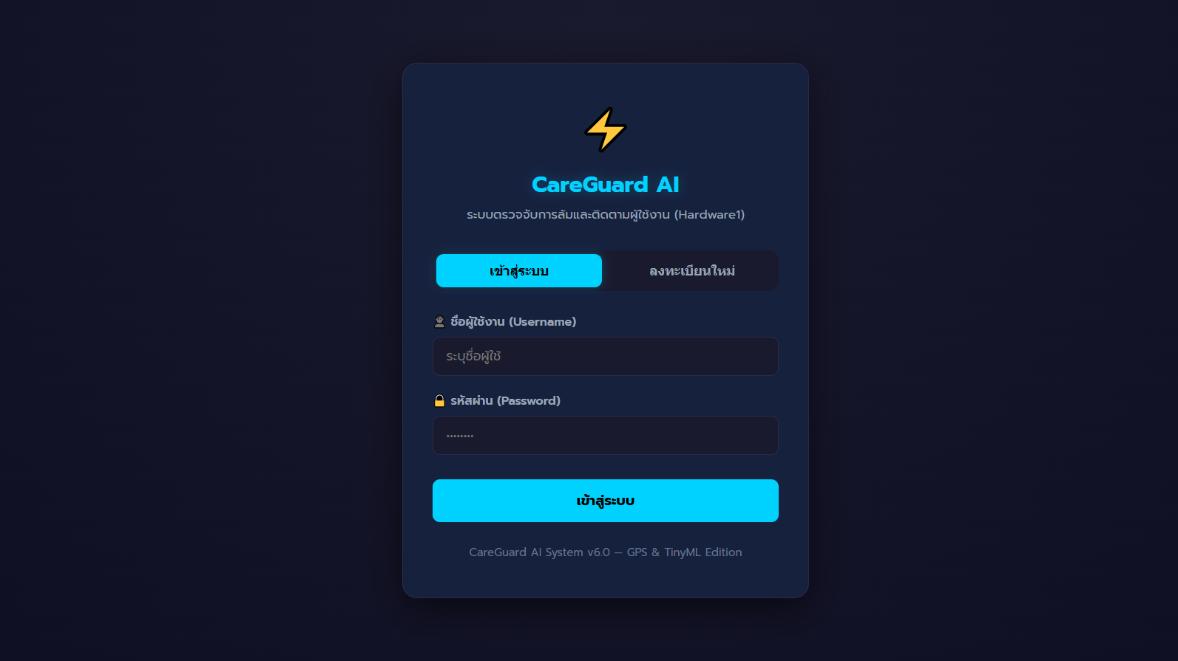
รูปที่ ค.1(ง) หน้า login เว็บแอพ

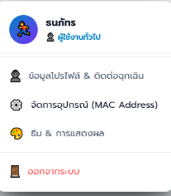
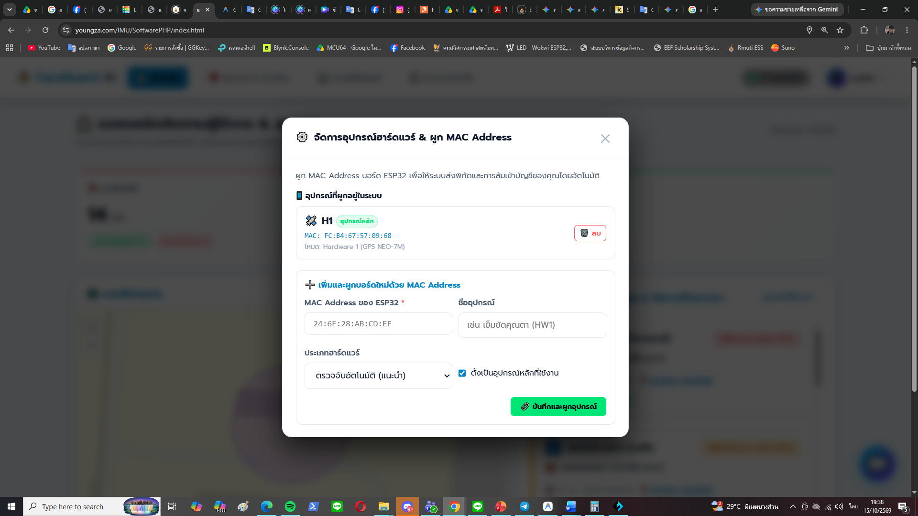
รูปที่ ค.1(จ) หน้าเว็บแอพ ตั้งค่า เชื่อมต่ออุปกรณ์กับบัญชี
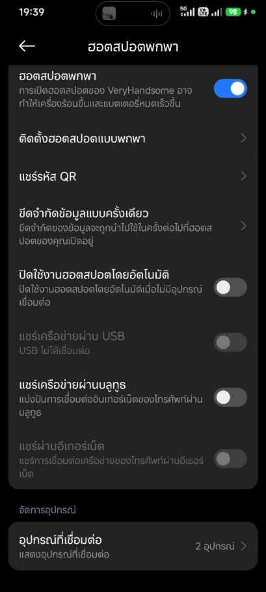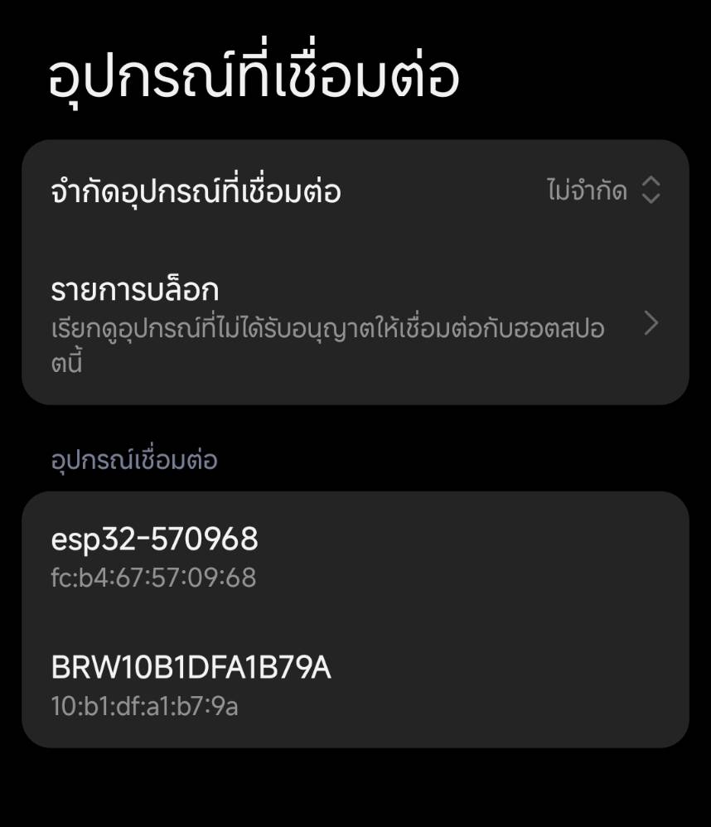
1
2
รูปที่ ค.1(ฉ) หน้า login เว็บแอพ

6.เมื่อกรอก Mac Address เรียนบร้อยแล้ว เมื่ออุปกรณ์ถูกเปิดใช้งาน ก็จะเห็นสถานะที่หน้าเว็บแล้ว Telegrame ทันทีเมื่อออนไลน์
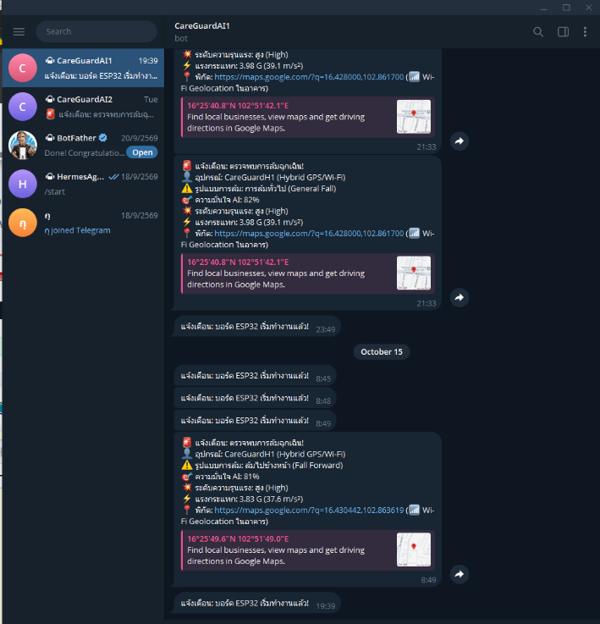
รูปที่ ค.1(ช) หน้าจอแอพ Telegrame ส่งข้อความเมื่ออุปกรณ์ออนไลน์

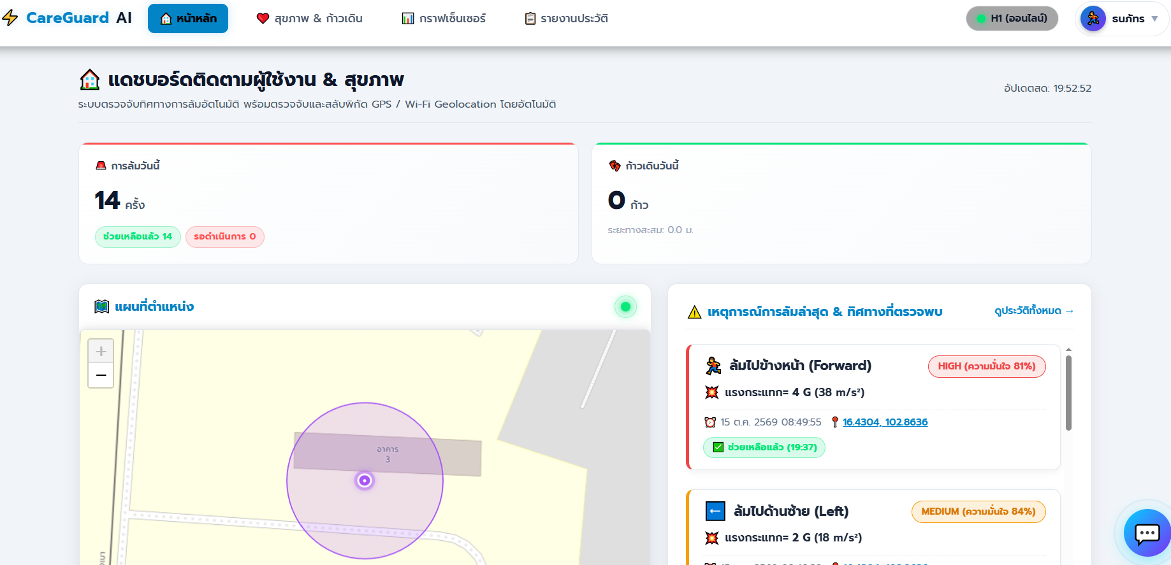
รูปที่ ค.1(ซ) หน้าจอหลัก แถบสถานะอุปกรณ์ออนไลน์แล้ว

ค.2: เมื่อเกิดเหตุการณ์ล้ม (Automatic Fall Detection)
- การตรวจจับอัตโนมัติ (On-Device AI):
  - เมื่อผู้สูงอายุเกิดการล้ม (ลื่นล้ม, สะดุดล้ม, ล้มตะแคง หรือทรุดตัวหมดสติ) โมเดล AI (TinyML) ร่วมกับระบบเซนเซอร์จะตรวจพบแรงกระแทกและการเปลี่ยนท่าทางในทันที (< 1 มิลลิวินาที)
- การเตือนในพื้นที่ (Local Alert):
  - ลำโพง Buzzer บนตัวอุปกรณ์จะส่งเสียงสัญญาณเตือนดังขึ้น พร้อมไฟ LED กะพริบเตือนรอบข้าง
- การส่งสัญญาณแจ้งเตือนอัตโนมัติ (Instant Notification):
  - อุปกรณ์จะส่งข้อมูลไปยังระบบคลาวด์/เซิร์ฟเวอร์ และกระจายแจ้งเตือนไปยังผู้ดูแลทันที (ใช้เวลาเฉลี่ย ~1.25 วินาที)
  - กรณีไม่มีสัญญาณ Wi-Fi: อุปกรณ์มีระบบ Offline Storage บันทึกข้อมูลเหตุการณ์ไว้ในตัวเครื่อง และจะ Sync ข้อมูลส่งแจ้งเตือนย้อนหลังทันทีที่ต่อเน็ตได้
เข้าสู่เว็บแอพได้สำเร็จ https://www.youngza.com/IMU/SoftwarePHP/index.html ถือว่าพร้อมใช้งานเป็นที่เรียบร้อย
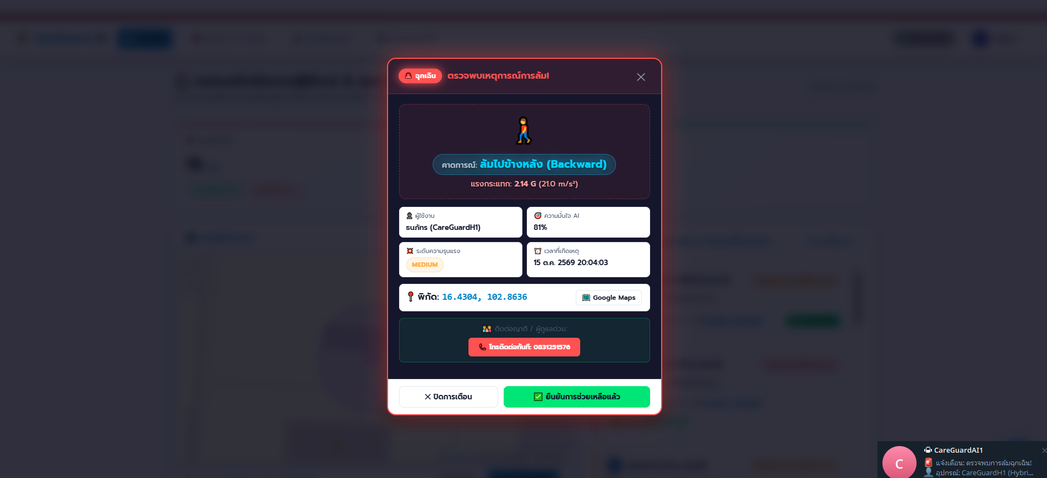
รูปที่ ค.2(ก) แจ้งเตือนเมื่อเกิดเหตุ-เว็บแอพ

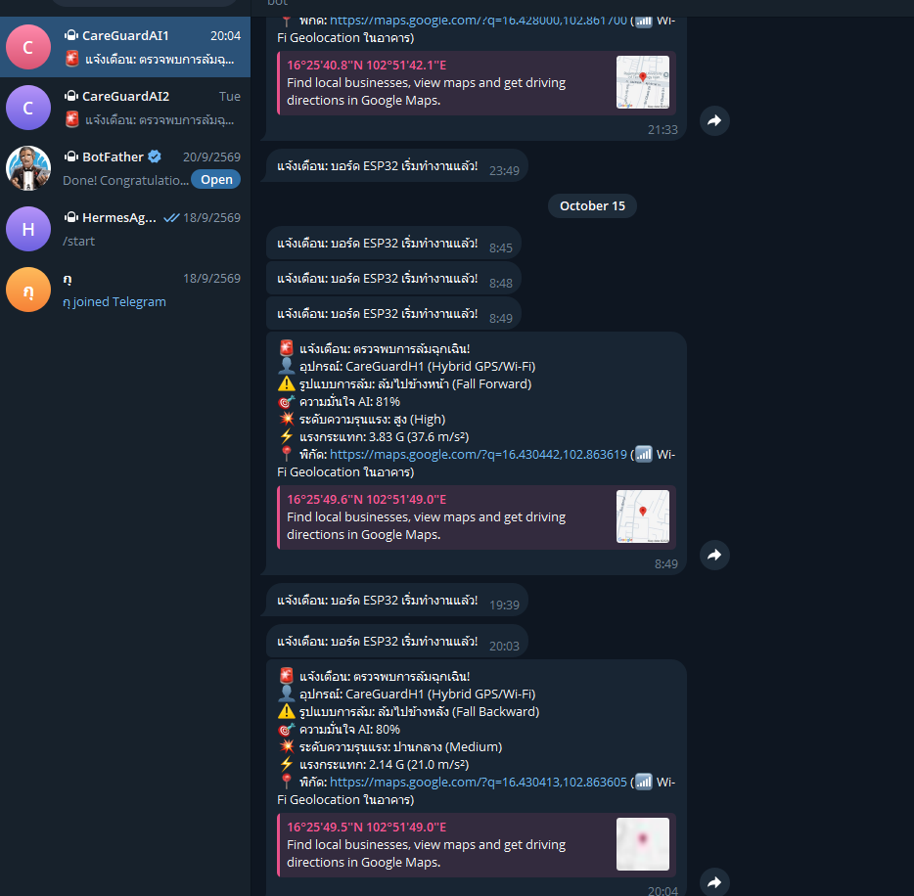
รูปที่ ค.2(ข) แจ้งเตือนเมื่อเกิดเหตุ-Telegrame

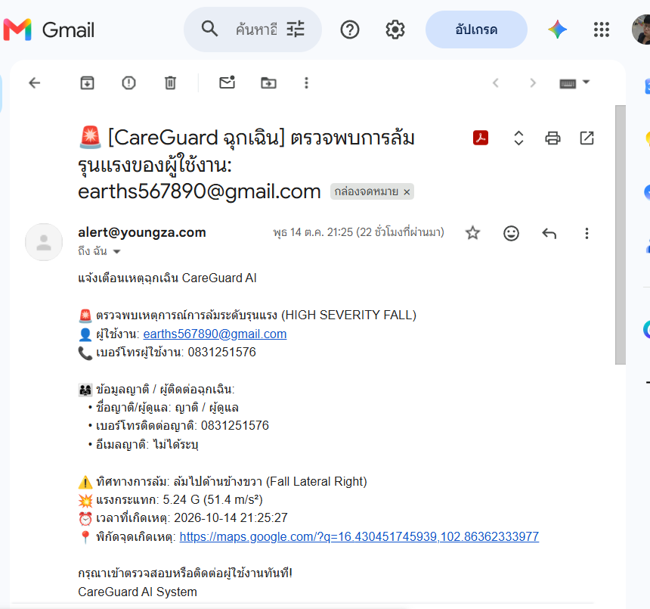
รูปที่ ค.2(ค) แจ้งเตือนเมื่อเกิดเหตุ-Gmail

ขั้นตอนที่ 3: การใช้งานปุ่มยืนยักการช่วยเหลือ
เมื่อผู้สวมให้ทำกิจกรรมที่เกิดการประทบอุปกรณ์โดนตรง:
  - กดปุ่ม ยืนยันการช่วยเหลือเพื่อปิดเสียงได้ทันที

รูปที่ จ.7 ปุ่มส่ง ยืนยันการช่วยเหลือ

ขั้นตอนที่ 4: การติดตามและรับการแจ้งเตือนในฝั่งผู้ดูแล (Caregiver Experience)
- การแจ้งเตือนผ่าน Telegram & Email:
  - ผู้ดูแลจะได้รับข้อความแจ้งเตือนด่วนผ่าน Telegram Bot ระบุรายละเอียด:
    - ชื่อผู้สูงอายุ
    - ระดับความมั่นใจของ AI (Confidence Score เช่น 98.5%)
    - ทิศทางการล้ม (เช่น ล้มไปข้างหน้า / ล้มไปข้างหลัง)
    - ตำแหน่งห้องที่เกิดเหตุ (คำนวณจากเสา RSSI ภายในบ้าน เช่น ห้องน้ำ, ห้องนอน)
    - ปุ่มลัดโทรออกหาผู้สูงอายุหรือเรียกรถพยาบาลฉุกเฉิน 1669
- การดูข้อมูลผ่าน Web Dashboard (หน้าจอควบคุม):
  - ผู้ดูแลสามารถเปิดเบราว์เซอร์ดูหน้าจอ Dashboard ได้แบบเรียลไทม์:
    - สถานะปัจจุบัน: ดูว่าผู้สูงอายุกำลังทำกิจกรรมอะไร อยู่ห้องไหน
    - ปุ่มยกเลิกสัญญาณเตือน (Cancel False Alarm): หากผู้สูงอายุล้มแต่ไม่บาดเจ็บ หรือเป็นการลุกนั่งเร็ว สามารถกดยกเลิกสถานะฉุกเฉินได้
    - สรุปวิเคราะห์ทางการแพทย์: มีระบบ AI (Google Gemini) ช่วยประเมินและสรุปรายงานพฤติกรรมการเคลื่อนไหวให้ผู้ดูแลเข้าใจง่าย

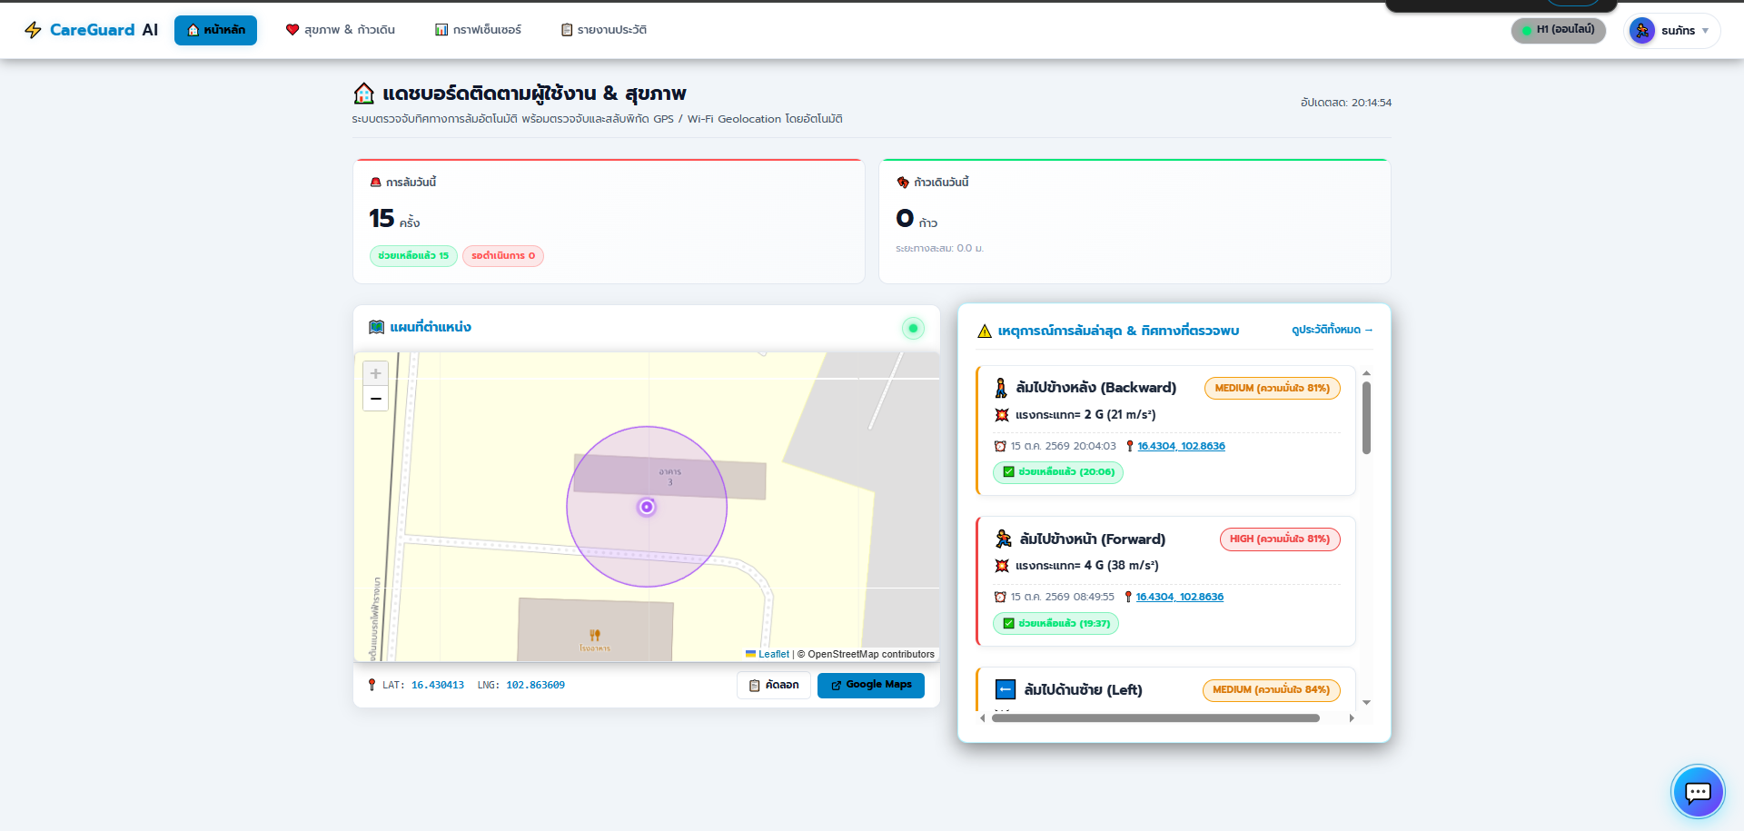
รูปที่ จ.8 Web Dashboard หน้าหลัก

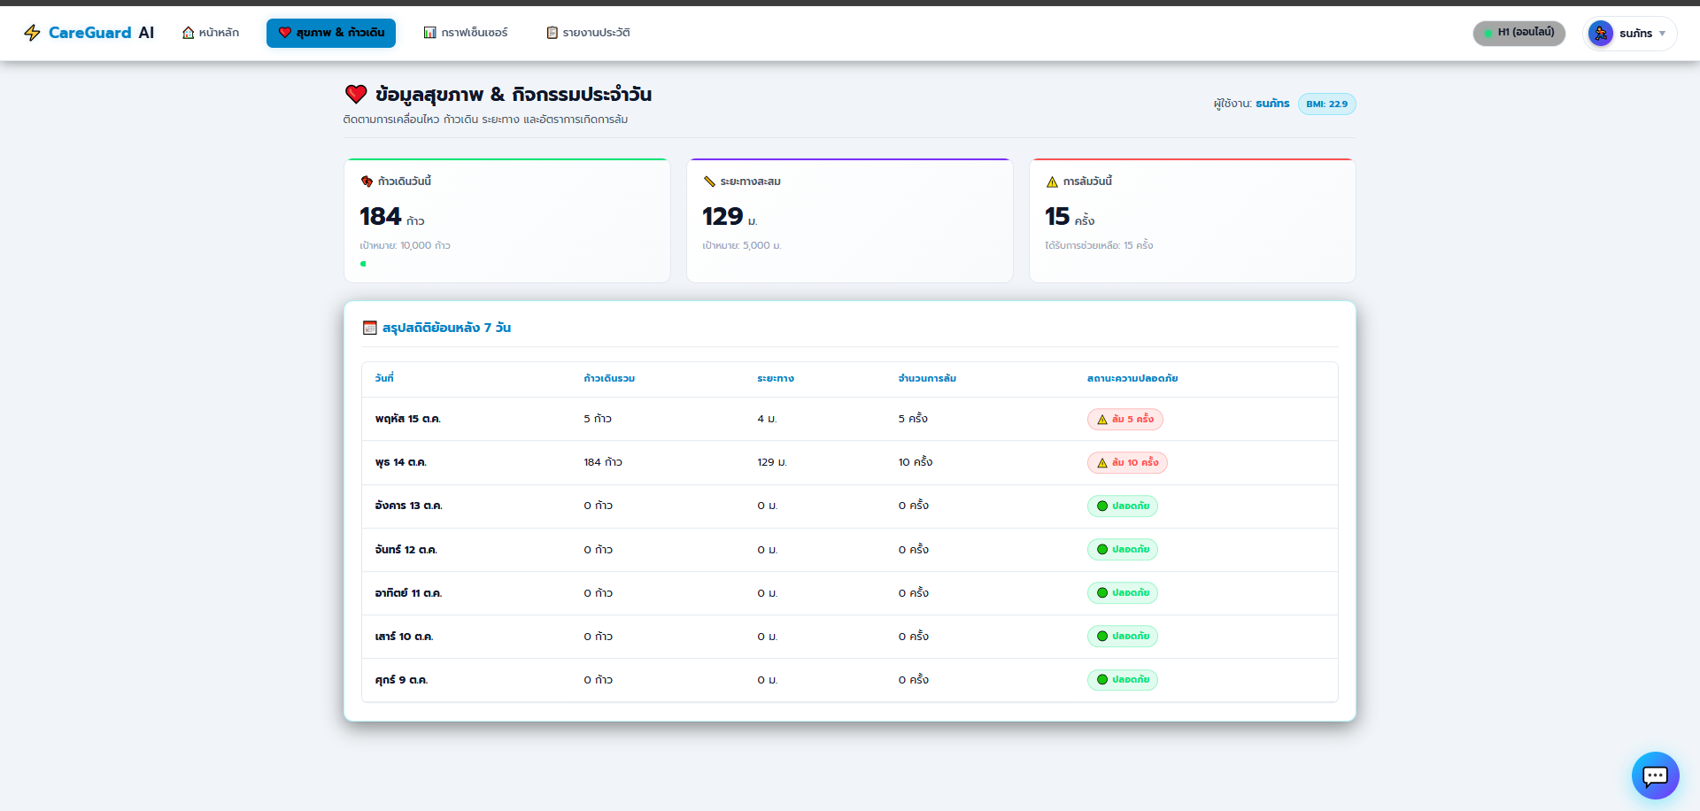
รูปที่ จ.9 Web Dashboard หน้าข้อมูลสุขภาพ & กิจกรรมประจำวัน

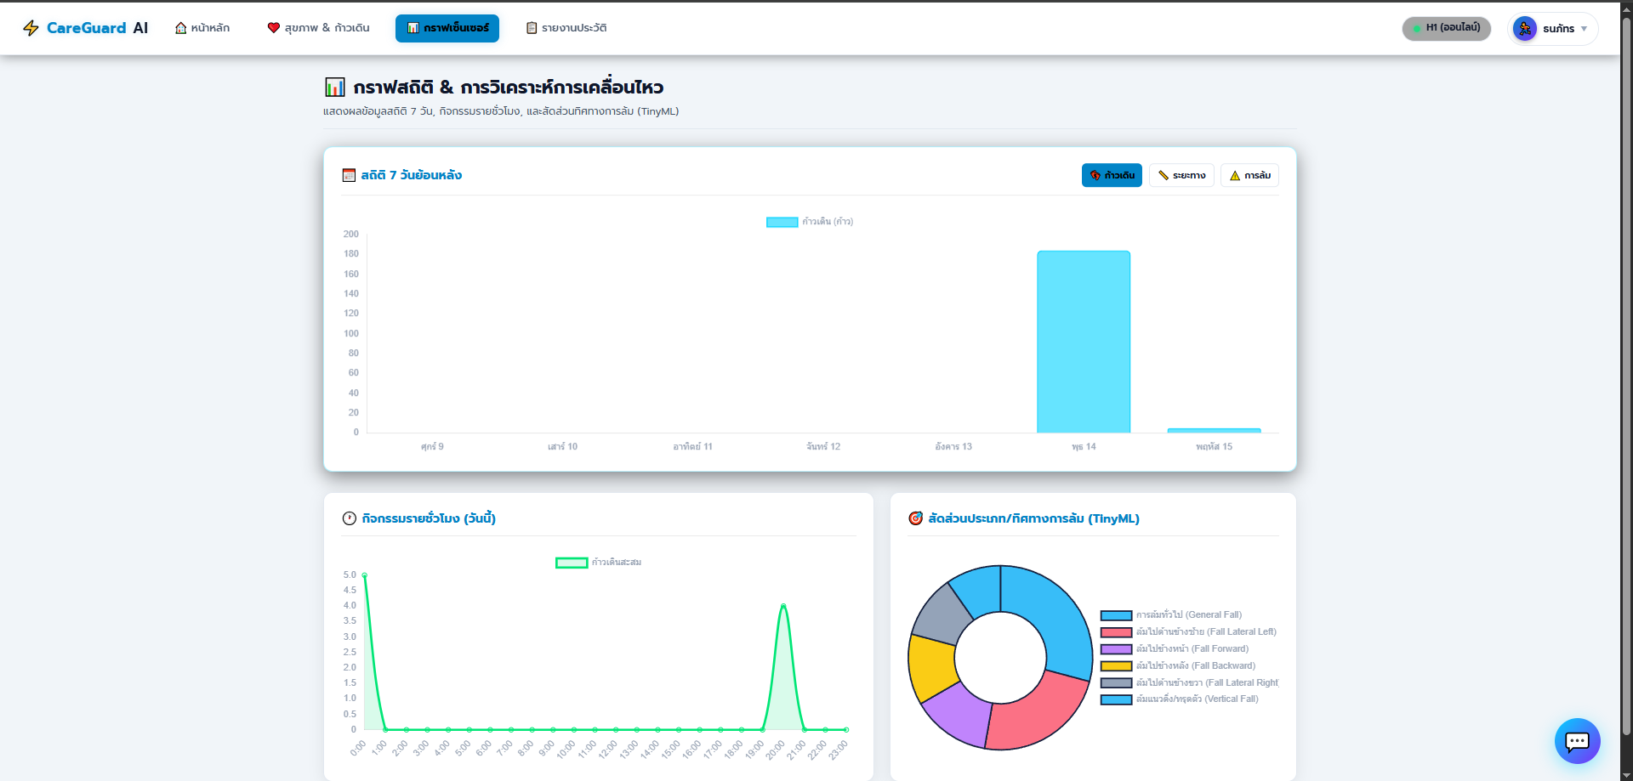
รูปที่ จ.10 Web Dashboard หน้ากราฟสถิติ & การวิเคราะห์การเคลื่อนไหว

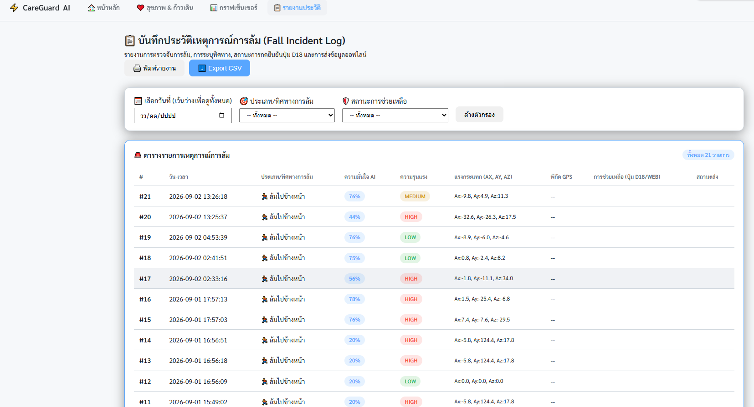รูปที่ จ.11 Web Dashboard หน้าบันทึกประวัติเหตุการณ์การล้ม (Fall Incident Log)

